**第一章　静电场**

1. **电荷及其守恒定律**

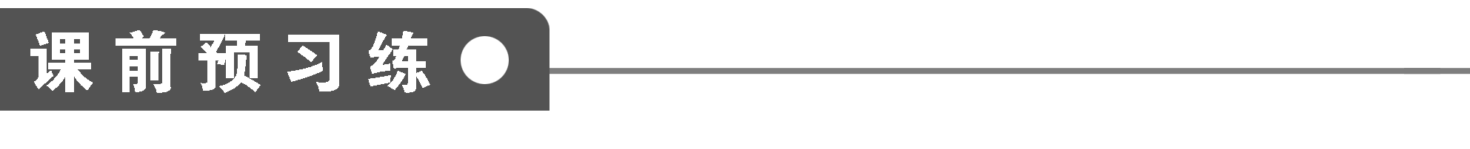

1．自然界只有两种电荷，物理学中规定：用丝绸摩擦过的玻璃棒带正电荷；用毛皮摩擦过的硬橡胶棒带负电荷．带有同种电荷的物体相互排斥，带有异种电荷的物体相互吸引．带有等量异种电荷的物体相互接触会发生中和现象．带电体的三个共同特点是：具有吸引轻小物体的性质；能使验电器金属箔张角发生变化；带电体之间有相互作用力．

2．电荷既不会创生，也不会消灭，它只会从一个物体转移到另一个物体，或者从物体的一部分转移到另一部分．在转移过程中，电荷的总量不变，这个规律叫做电荷守恒定律．

3．科学实验发现的最小电荷量就是电子所带的电荷量，质子、正电子与它带等量的电荷，但符号相反，人们把这个最小的电荷量叫做元电荷，*e*＝1.60×10－19_C.

4．电子的比荷为＝1.76×1011 C/kg，质子的质量为电子质量的1 840倍，则质子的比荷为9.57×107 C/kg.

5．关于摩擦起电，下列说法中正确的是(　　)

A．两个物体相互摩擦时一定会发生带电现象

B．摩擦起电的两个物体一定带有等量同种电荷

C．在摩擦起电现象中负电荷从一个物体转移到另一个物体

D．在摩擦起电现象中正、负电荷同时发生转移

**答案**　C

**解析**　在摩擦起电现象过程中电子会从一个物体转移到另一个物体，失去电子的物体带正电，得到电子的物体带负电．

6．有*A*、*B*两个物体经摩擦后，使*B*带上了2.4×10－6 C的正电荷，则此过程中有________个电子发生了转移，是由________向________转移的．

**答案**　1.5×1013　*B*　*A*

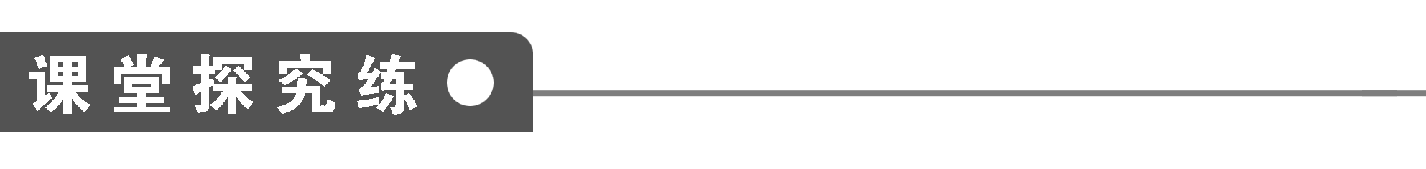

**【概念规律练】**

**知识点一　电荷及其相互作用**

1．以下判断小球是否带电的说法中正确的是(　　)

A．用一个带电体靠近它，如果能够吸引小球，则小球一定带电

B．用一个带电体靠近它，如果能够排斥小球，则小球一定带电

C．用验电器的金属球接触它后，如果验电器的金属箔能改变角度，则小球一定带电

D．如果小球能吸引小纸屑，则小球一定带电

**答案**　BD

**解析**　用一个带电体靠近它，如果能够吸引小球，小球可能带异种电荷，也可能不带电，A错误；如果能够排斥小球，则小球一定带同种电荷，故B正确；用验电器的金属球接触它时，还需知道验电器金属球的带电情况才能予以判断，因此C不对；带电小球能吸引轻小物体是带电体的性质，D正确．

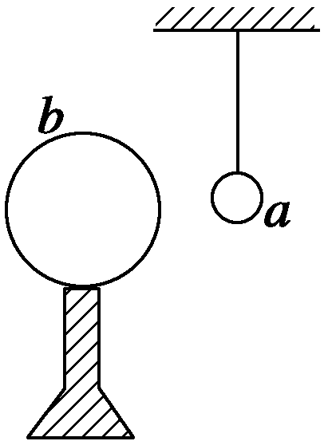

图1

2．绝缘细线上端固定，下端悬挂一轻质小球*a*，*a*的表面镀有铝膜，在*a*的近旁有一绝缘金属球*b*，开始时*a*、*b*不带电，如图1所示，现使*b*球带电，则(　　)

A．*a*、*b*之间不发生相互作用

B．*b*将吸引*a*，吸在一起不分开

C．*b*立即把*a*排斥开

D．*b*先吸引*a*，接触后又把*a*排斥开

**答案**　D

**解析**　*b*球带电就能吸引轻质小球*a*，接触后电荷量重新分配，那么*a*、*b*球带同种电荷，然后就要相互排斥．因此本题突出“近旁”，以表示能吸引并能接触．

**点评**　电荷之间的相互作用，同种电荷相互排斥，异种电荷相互吸引，另外，带电体具有吸引轻小物体的性质．若带电体与不带电的物体相接触，由于电荷的重新分配，两物体会带上同种电荷，电荷之间就会有相互的排斥力．

**知识点二　起电的三种方式**

3．关于摩擦起电现象，下列说法正确的是(　　)

A．摩擦起电现象使本来没有电子和质子的物体中产生电子和质子

B．两种不同材料的绝缘体互相摩擦后，同时带上等量异种电荷

C．摩擦起电，可能是因为摩擦导致质子从一个物体转移到了另一个物体而形成的

D．丝绸摩擦玻璃棒时，电子从玻璃棒上转移到丝绸上，玻璃棒因质子数多于电子数而显正电

**答案**　BD

**解析**　摩擦起电实质是由于两个物体的原子核对核外电子的约束能力不相同，因而电子可以在物体间转移．若一个物体失去电子，其质子数就会比电子数多，我们说它带正电．若一个物体得到电子，其质子数就会比电子数少，我们说它带负电．使物体带电并不是创造出电荷.

**点评**　使物体带电的三种方式的实质都是电子的转移：

(1)摩擦起电是由于不同物体束缚电子能力的不同，而使物体得或失电子，即电子从一个物体转移到另一个物体上．

(2)感应起电是在电荷的相互作用下导体中的自由电荷从导体的一端转移到导体的另一端，使导体两端分别带上等量异种电荷．

(3)接触起电，是由于同种电荷相互排斥而使电荷转移到另一个物体上．

4．如图2所示，*A*、*B*为两个相互接触的、用绝缘支柱支持的金属导体，起初它们不带电，在它们的下部贴有金属箔片，*C*是带正电的小球，下列说法中正确的是(　　)

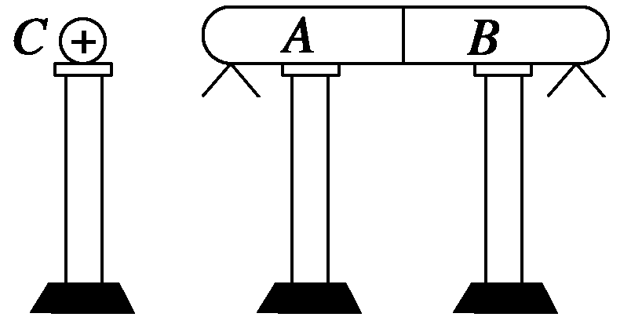

图2

A．把*C*移近导体*A*时，*A*、*B*上的金属箔片都张开

B．把*C*移近导体*A*，先把*A*、*B*分开，然后移去*C*，*A*、*B*上的金属箔片仍然张开

C．先把*C*移走，再把*A*、*B*分开，*A*、*B*上的金属箔片仍然张开

D．先把*A*、*B*分开，再把*C*移去，然后重新让*A*、*B*接触，*A*上的金属箔片张开，而*B*上的金属箔片闭合

**答案**　AB

**解析**　把*C*移近导体*A*时，*A*、*B*上的金属箔片都张开，*A*上带负电荷，*B*上带正电荷，A项正确；把*C*移近导体*A*，先把*A*、*B*分开，然后移去*C*，*A*、*B*仍带电，再重新让*A*、*B*接触，*A*、*B*上的电荷就会相互中和，故B对，D错；先把*C*移去，再把*A*、*B*分开，*A*、*B*上的电荷已相互中和，都不再带电，故C项错误．

**点评**　先分开*A*、*B*，再移去*C*，*A*、*B*的电荷不会中和；先移去*C*，再把*A*、*B*分开，*A*、*B*的电荷会发生中和，本题中，分析*A*、*B*中的电荷能否发生中和是解题的关键．

**知识点三　元电荷与电荷守恒定律**

5．关于元电荷，下列说法中正确的是(　　)

A．元电荷实质上是指电子和质子本身

B．所有带电体的电荷量一定等于元电荷的整数倍

C．元电荷的值通常取*e*＝1.60×10－19 C

D．电荷量*e*的数值最早是由美国物理学家密立根用实验测得的

**答案**　BCD

**解析**　实验得出，所有带电体的电荷量或者等于*e*，或者是*e*的整数倍，这就是说，电荷是不能连续变化的物理量．电荷量*e*的数值最早是由美国物理学家密立根用实验测得的，由以上分析可知正确选项为B、C、D.

**点评**　点电荷的电荷量都等于元电荷的整数倍．

6．一带负电绝缘金属小球放在潮湿的空气中，经过一段时间后，发现该小球上的电荷几乎不存在了，这说明(　　)

A．小球上原有的负电荷逐渐消失了

B．在此现象中，电荷不守恒

C．小球上负电荷减少的主要原因是潮湿的空气将电子导走了

D．该现象是由于电子的转移引起，仍然遵循电荷守恒定律

**答案**　CD

**解析**　绝缘小球上的电荷量减少是由于电子通过空气导电转移到外界，只是小球上的电荷量减小，但这些电子并没有消失，就小球和整个外界组成的系统而言，其电荷总量保持不变，因此C、D选项均正确．

**点评**　电荷既不会凭空创生，也不会凭空消失，只能从一个物体转移到另一物体，或者从物体的一部分转移到另一部分．

**【方法技巧练】**

**接触起电的电荷分配**

7．有*A*、*B*、*C*三个完全相同的金属球，*A*带1.2×10－4 C的正电荷，*B*、*C*不带电，现用相互接触的方法使它们都带电，则*A*、*B*、*C*所带的电荷量可能是下面哪组数据(　　)

A．6.0×10－5 C,4.0×10－5 C,4.0×10－5 C

B．6.0×10－5 C,4.0×10－5 C,2.0×10－5 C

C．4.5×10－5 C,4.5×10－5 C,3.0×10－5 C

D．5.0×10－5 C,5.0×10－5 C,2.0×10－5 C

**答案**　C

**解析**　A项中三个球电荷量的总和大于原来*A*球的电荷量，由电荷守恒定律排除A项；无论什么时候，若三个球同时接触，则每球各分总电荷量的1/3，且之后无论怎样接触，各球的电荷量都不会再发生变化．若三球电荷量不相等，最后一次必为两球接触，则必有两个球的电荷量相等，从而可排除B；选项C、D，均满足电荷守恒定律，设从第一次两球接触开始，如*A*、*B*接触，*A*、*B*各带电荷量6.0×10－5 C；第二次*B*、*C*接触后*B*、*C*各带电荷量3.0×10－5 C，三球所带电荷量分别为6.0×10－5 C、3.0×10－5 C、3.0×10－5 C；第三次用*A*、*B*接触，*A*、*B*各带电荷量4.5×10－5 C，即选项C的分配结果，由此又可推知，此后无论怎样接触，电荷量也不会多于4.5×10－5 C，从而选C而否定D.

8．有两个完全相同的带电绝缘金属小球*A*、*B*，分别带有电荷量*QA*＝6.4×10－9 C，*QB*＝－3.2×10－9 C，让两绝缘金属小球接触，在接触过程中，电子如何转移并转移了多少？

**答案**　电子由*B*球转移到了*A*球，转移了3.0×1010个．

**解析**　当两小球接触时，带电荷量少的负电荷先被中和，剩余的正电荷再重新分配．由于两小球相同，剩余正电荷必均分，即接触后两小球带电荷量

*QA*′＝*QB*′＝＝ C＝1.6×10－9 C

在接触过程中，电子由*B*球转移到*A*球，不仅将自身电荷中和，且继续转移，使*B*球带电荷量为*QB*′的正电，这样共转移的电子电荷量为

Δ*QB*＝*QB*′－*QB*＝1.6×10－9 C－(－3.2×10－9) C＝4.8×10－9 C

转移的电子数*n*＝＝＝3.0×1010(个)．

**方法总结**　使物体带电的实质是电子发生了转移，而不是创造了电荷，并且在转移的过程中电荷的总量保持不变．当两球接触时，由于它们带相反电性的电荷，所以带电荷量少的负电荷先被中和，剩余的正电荷再重新分配．如果两球完全相同，剩余的正电荷平均分配．

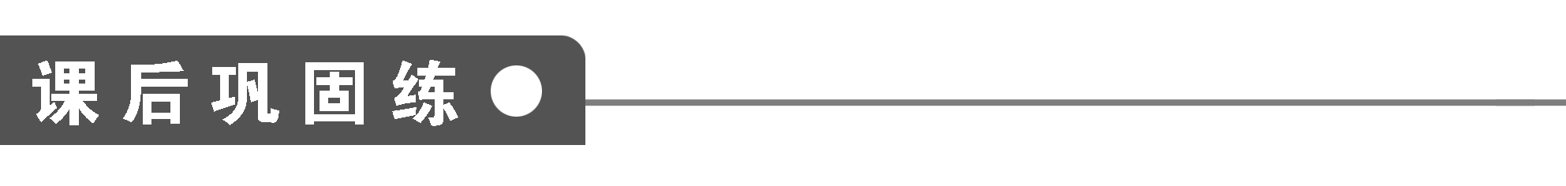

1．感应起电和摩擦起电都能使物体带电，关于这两种使物体带电的过程，下列说法中正确的是(　　)

A．感应起电和摩擦起电都是电荷从物体的一部分转移到另一部分

B．感应起电是电荷从一个物体转移到另一个物体

C．感应起电和摩擦起电都是电荷从一个物体转移到另一个物体

D．摩擦起电是电荷从一个物体转移到另一个物体

**答案**　D

2．把一个带正电的金属小球*A*跟同样的不带电的金属球*B*相碰，两球都带等量的正电荷，这从本质上看是因为(　　)

A．*A*球的正电荷移到*B*球上

B．*B*球的负电荷移到*A*球上

C．*A*球的负电荷移到*B*球上

D．*B*球的正电荷移到*A*球上

**答案**　B

3．如图3所示，挂在绝缘细线下的小轻质通草球，由于电荷的相互作用而靠近或远离，所以(　　)

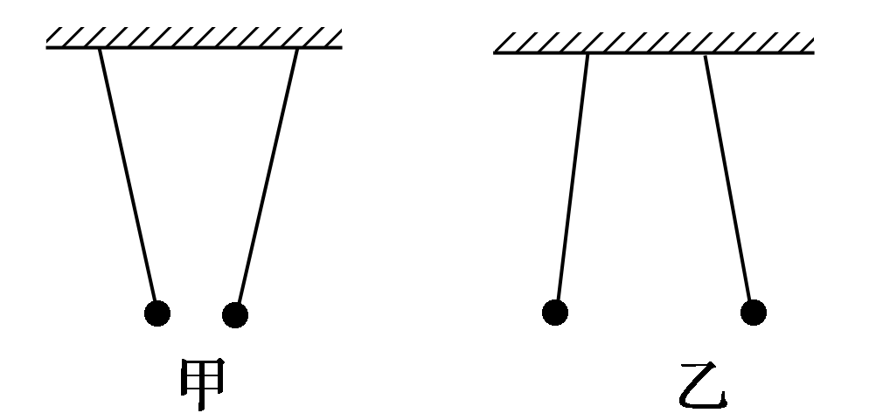

图3

A．甲图中两球一定带异种电荷

B．乙图中两球一定带同种电荷

C．甲图中两球至少有一个带电

D．乙图中两球至少有一个带电

**答案**　BC

**解析**　带电体对不带电导体也吸引，A错；只有同种电荷相互排斥，D错．

4．如图4所示，将带电棒移近两不带电的导体球，两个导体球开始时互相接触且对地绝缘，下述几种方法中能使两球都带电的是(　　)

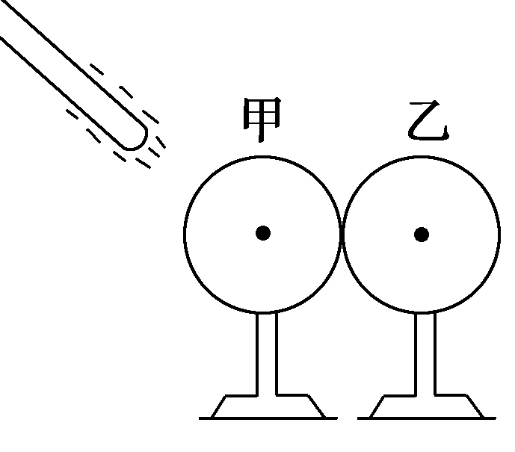

图4

A．先把两球分开，再移走棒

B．先移走棒，再把两球分开

C．先将棒接触一下其中的一球，再把两球分开

D．棒的带电荷量不变，两导体球不能带电

**答案**　AC

**解析**　B中若先移走棒，两球电荷又中和掉，不再带电，B错；两球是导体，可接触带电，也可以感应带电，A、C对，D错．

5．如图5所示，原来不带电的绝缘金属导体*MN*，在其两端下面都悬挂着金属验电箔．若使带负电的绝缘金属球*A*靠近导体的*M*端，可能看到的现象是(　　)

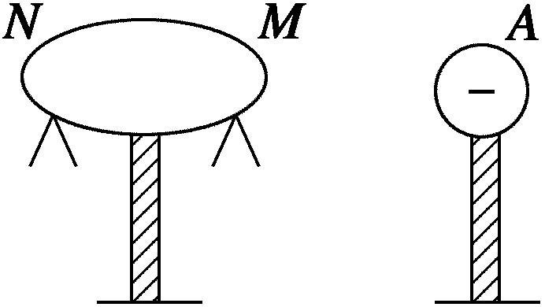

图5

A．只有*M*端验电箔张开

B．只有*N*端验电箔张开

C．两端的验电箔都张开

D．两端的验电箔都不张开

**答案**　C

**解析**　当带电体*A*靠近导体*M*端时，导体由于静电感应，两端出现异种电荷，故金箔都会张开．

6．使带电的金属球靠近不带电的验电器，验电器的箔片张开．下列4个图表示验电器上感应电荷的分布情况，其中正确的是(　　)

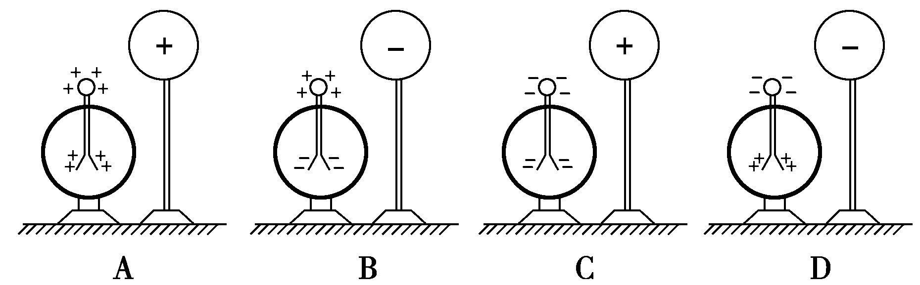

**答案**　B

**解析**　由于验电器原来不带电，因此，验电器的金属球和箔片带异号电荷，A、C两项错误．验电器靠近带电金属球的一端感应出与带电金属球异号的电荷，D项错误．正确选项为B.

7．原来甲、乙、丙三物体都不带电，今使甲、乙两物体相互摩擦后，乙物体再与丙物体接触，最后，得知甲物体带正电1.6×10－15 C，丙物体带电8×10－16 C．则对于最后乙、丙两物体的带电情况，下列说法中正确的是(　　)

A．乙物体一定带有负电荷8×10－16 C

B．乙物体可能带有负电荷2.4×10－15 C

C．丙物体一定带有正电荷8×10－16 C

D．丙物体一定带有负电荷8×10－16 C

**答案**　AD

**解析**　由于甲、乙、丙原来都不带电，即都没有静电荷，甲、乙相互摩擦导致甲失去电子而带1.6×10－15 C的正电荷，乙物体得到电子而带1.6×10－15 C的负电荷；乙物体与不带电的丙物体相接触，从而使一部分负电荷转移到丙物体上，故可知乙、丙两物体都带负电荷，由电荷守恒可知乙最终所带负电荷为1.6×10－15 C－8×10－16 C＝8×10－16 C，故A、D正确．

8．小华在旅游景点购买了一本物理参考书，回家后发现是窃版书．其中一道习题给出四个带电体的带电荷量为如下四个选项，你认为其中带电荷量合理的是(　　)

A．Q1＝6.2×10－18 C B．Q2＝6.4×10－18 C

C．Q3＝6.6×10－18 C D．Q4＝6.8×10－18 C

**答案**　B

9．如图6所示，不带电的枕形导体的*A*、*B*两端各贴有一对金箔．当枕形导体的*A*端靠近一带电导体*C*时(　　)

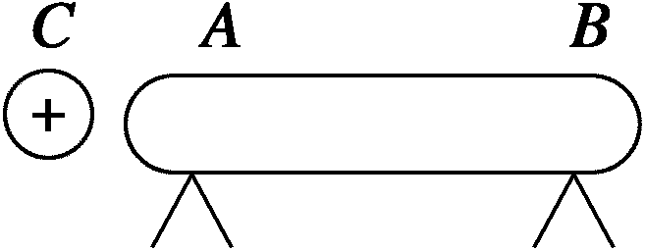

图6

A．*A*端金箔张开，*B*端金箔闭合

B．用手接触枕形导体，*A*端金箔张开，*B*端金箔闭合

C．用手接触枕形导体，后将手和*C*分别移走，两对金箔均张开

D．选项C中两对金箔带同种电荷

**答案**　BCD

**解析**　根据静电感应现象，带正电的导体*C*放在枕形导体附近，在*A*端出现了负电荷，在*B*端出现了正电荷，这样的带电并不是导体中有新的电荷产生，只是电荷的重新分布．金箔因带电相斥而张开，选项A错误．用手接触枕形导体后，*A*端带负电，*B*端不是最远端了，人是导体，人的脚部甚至地球是最远端，这样*B*端不再有电荷，金箔闭合，选项B正确．用手接触导体时，只有*A*端带负电，将手和导体*C*分别移走后，不再有静电感应，*A*端所带负电荷便分布在枕形导体上，*A*、*B*端均带有负电，两对金箔均张开，选项C、D正确．

**点评**　手接触导体后，导体与大地形成一个带电体，导体为近端，大地为远端．

10．有两个完全相同的绝缘金属球*A*、*B*，*A*球所带电荷量为*q*，*B*球所带电荷量为－*q*，现要使*A*、*B*所带电荷量都为－，应该怎么办？

**答案**　见解析

**解析**　先用手接触一下*A*球，使*A*球带电传入大地，再将*A*、*B*接触一下，分开*A*、*B*，此时*A*、*B*所带电荷量都是－，再用手接触一下*A*球，再将*A*、*B*接触一下再分开，这时*A*、*B*所带电荷量都是－.